
Version 2.3
Historique des mises à jour

Version 2.3.2 |  | 13/12/1999
Tables modifiées | Tables créées |  | Index modifiés
DetLot.dbf  ProfChut.dbf  Vitrage.dbf  Croisill.dbf  Aerateur.dbf  AccessCh.dbf | Aucune |  | Aucun
- Recherche dans les formules : Vous pouvez maintenant aussi utiliser cette fonction pour remplacer automatiquement du texte dans les formules.
- Vitrages, croisillons, aérateurs, accessoires de quincaillerie : Vous pouvez exclure certains enregistrements de la base de données devis (WinPro/D), comme c’était déjà possible pour d’autres éléments (dormants, ouvrants, quincailleries, …)
- Numérotation des vitrages : Les numéros de vitrage contiennent maintenant un chiffre supplémentaire, de façon à permettre un tri correct même lorsque le châssis contient plus de 9 ouvrants, ou qu’un vantail contient plus de 9 vitrages. L’ancienne numérotation avait la forme ‘1.1.1’; le nouveau format correspondant est ‘1.01.01’.

Version 2.3.1 |  | 29/11/1999
Tables modifiées | Tables créées |  | Index modifiés
Commande.dbf | Aucune |  | Aucun
- Suppléments forfaitaires sur commande : Vous pouvez maintenant appliquer des ‘suppléments’ négatifs.
- Position des traverses : La formule peut utiliser une nouvelle variable, ‘T’, qui représente la hauteur du seuil de châssis éventuel. Ceci permet d’indiquer une hauteur de traverse par rapport au bas du seuil, plutôt que par rapport à l’extérieur du dormant. Attention! Cette méthode ne tient pas compte d’éventuels profils de rehausse situés entre le seuil et le dormant, ou sous le seuil.
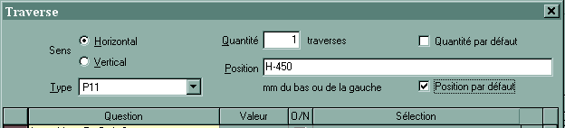
- Position et nombre des traverses : Vous pouvez demander à WinPro de mémoriser la quantité et la position des traverses que vous insérez. Ces informations seront reproposées pour la prochaine traverse.

Version 2.3.0 |  | 2/11/1999
Tables modifiées | Tables créées |  | Index modifiés
ResCli.dbf  Article.dbf | Aucune |  | Aucun
- Articles commandés sur mesure : une nouvelle case à cocher dans la fiche article permet à WinPro d’ajouter une dimension dans la description de l’article au moment de la création d’une commande fournisseur automatique (proposition de commande). Ceci est notamment utile pour les aérateurs commandés sur mesure.
Cette fonctionnalité est disponible pour les articles, mais pas pour les profils, qui disposent déjà d’un système de calcul de longueur spécifique.
- Description des articles : Vous pouvez insérer dans la description d’un article des instructions qui seront remplacées au moment du calcul par une couleur ou une dimension. Les deux instructions supportées pour le moment sont:
#1# Cette instruction sera remplacée par la couleur de la pièce
#2# Cette instruction sera remplacée par la longueur de la pièce, telle qu’expliquée ci-dessus.
Exemple :
Aérateur 73 m³/h laqué couleur RAL #1# , longueur #2# mm
sera par exemple remplacé après calcul par :
Aérateur 73 m³/h laqué couleur RAL 9010 (ext.), 3005 (int.) , longueur 710 mm
Ce remplacement est valable aussi bien pour la description interne, la description traduite, ou la commande au fournisseur.
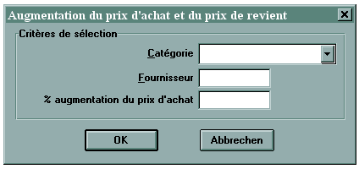
- Prix d’achat : WinPro vous permet maintenant de modifier d’un pourcentage donné les prix d’achat et de revient courant d’une liste d’articles, limitées à une seule catégorie ou à un seul fournisseur ou à une combinaison des deux.

